Лабораторная работа №11

Текстовой редактор emacs

Гурылев Артем Андреевич

Содержание

# 1 Цель работы

Целью данной лабораторной работы является ознакомление с операционной системой Linux и получение практических навыков работы с редактором Emacs.

# 2 Выполнение лабораторной работы

Откроем emacs. С помощью комбинаций C-x и C-f создадим новый файл(или же буфер) lab07.sh. Наберём указанный текст(рис. 1).

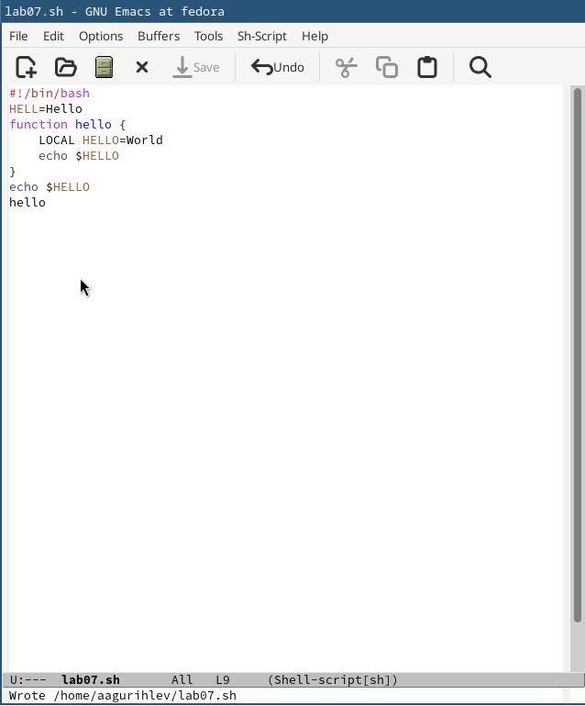

Рис. 1: lab07.sh

Используем комбинации клавиш для стандартных процедур редактирования(рис. 2).

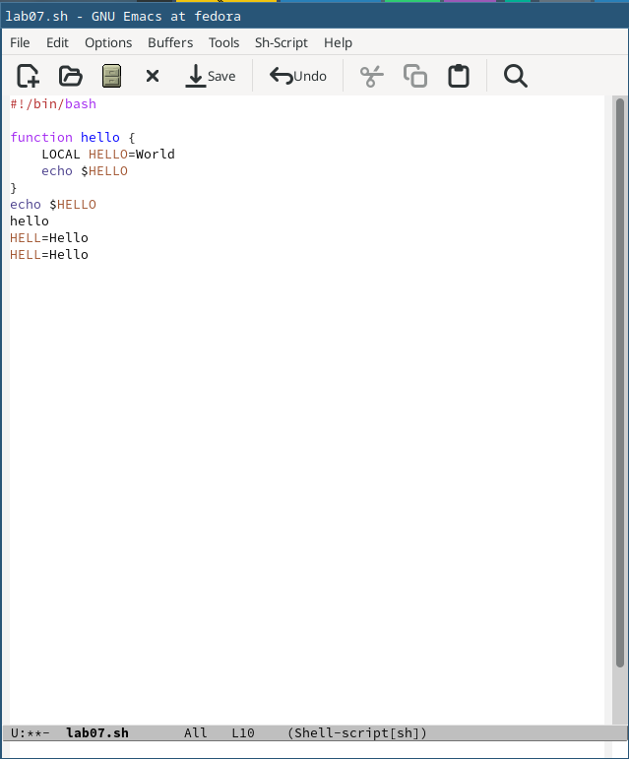

Рис. 2: lab07.sh после редактирования

После перемещения курсора с помощью комбинаций клавиш перейдём к управлению буферами. Откроем список активных буферов, закроем предыдущее окно и перейдём к нему(рис. 3).

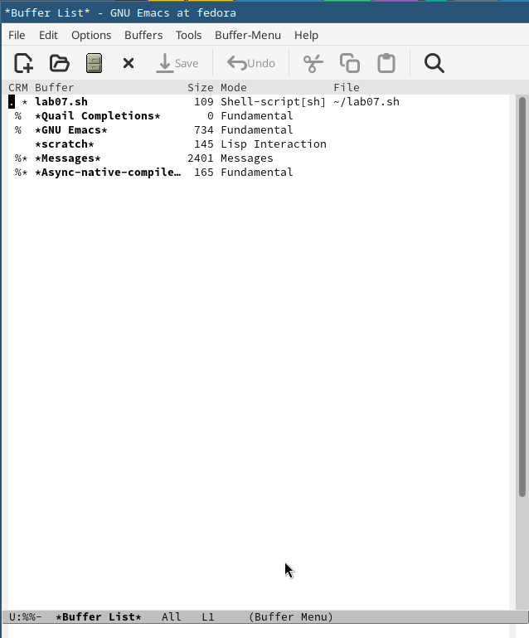

Рис. 3: Список активных буферов

Перейдём обратно в буфер lab07.sh и начнем управление окнами. С помощью комбинаций клавиш создадим четыре окна в нашем буфере(рис. 4)

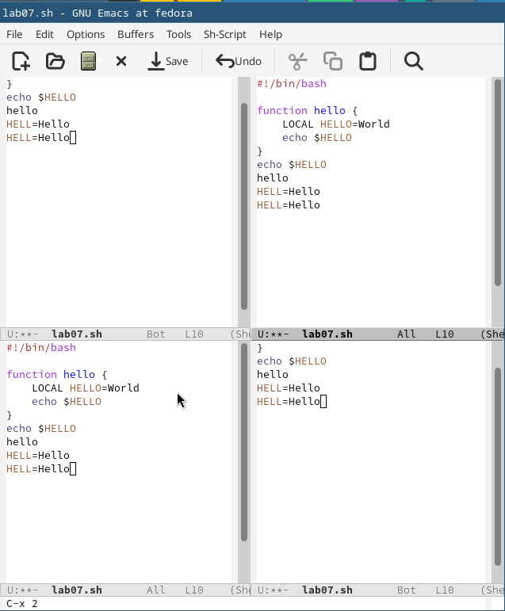

Рис. 4: Окна буфера

В каждом окне откроем новый буфер с помощью C-x C-f, и напишем в каждом буфере строку(рис. 5).

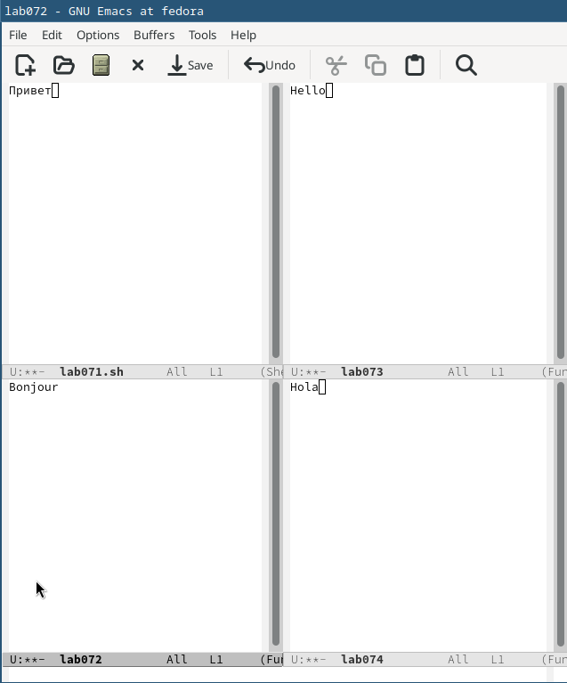

Рис. 5: Строки в отдельных буферах

Перейдём к режиму поиска, откроем его и найдем нужное слово в строке(рис. 6).

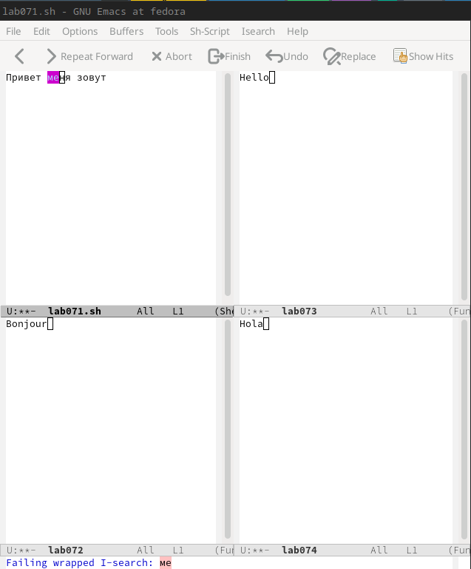

Рис. 6: Режим поиска

Используем режим поиска с заменой, чтобы заменить Привет на Здравствуйте. Теперь используем другой режим поиска, через M-s и о. Заметно, что этот режим использует регулярные выражение и ищет нужное слово во всех буферах(рис. 7).

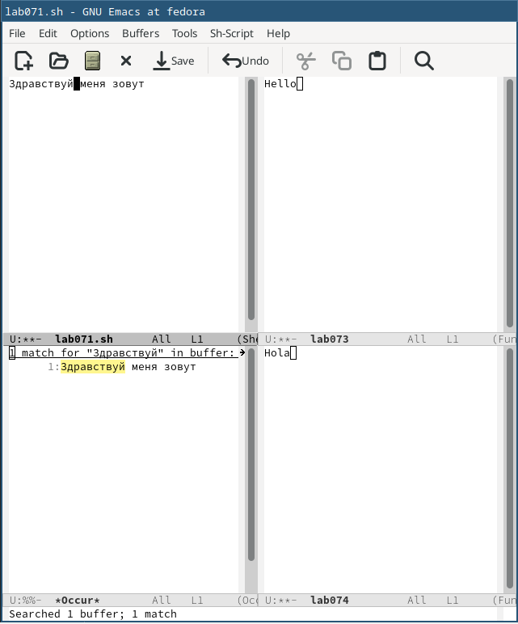

Рис. 7: Другой режим поиска

# 3 Выводы

В данной лабораторной работе я научился работать с редактором emacs, создавать в нём файлы и их редактировать.

# 4 Контрольные вопросы